[**Как выбрать детские роликовые коньки?**](http://detskii-sadro.ru/kak-vyibrat-detskie-rolikovyie-konki/kak-vyibrat-detskie-rolikovyie-konki)

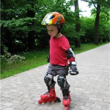**Сейчас детки все чаще просят купить роликовые коньки. Катание на роликах – это очень полезное и интересное занятия для здоровья подрастающего организма. Оптимальный возраст для ребёнка, которого можно поставить на ролики это два с половиной, три года. С трех лет детки начинают практически разу кататься, у них хорошо развит вестибулярный аппарат.**

**Бывают случаи, когда ребёнку дарят ролики на какой-то праздник. Это не правильно. Роликовые коньки необходимо перед покупкой обязательно мерить.**

**Как выбрать детские роликовые коньки?**

**1.Ролики должны быть от хорошего производителя.**

**Ролики китайских фирм и производителей я не рекомендую покупать, хотя есть отдельные удачные модели, которые могут послужить долго.**

**2. Детские ролики покупайте раздвижными.**

**У хороших производителей детские ролики всегда выпускаются раздвижными. Это очень удобно и экономно, так как позволит пользоваться роликами 2-3 сезона. Обязательно посмотрите, как ролик раздвигается, у хороших моделей носок выдвигается вперёд. Если пятка смещается назад это не очень хорошо, так как ребёнок может заваливаться назад, поскольку центр тяжести сместится назад.**

**Обязательно обратите внимание, при раздвигании ролика, как меняется подошва роликов. Есть модели, у которых образуется не приятная ступенька, находящаяся в физиологически неприятном месте. В этом случае можете постелить стельку.**

**3. Ролики должны быть обязательно удобными.**

**Для того, чтобы выбрать удобные ролики меряйте всё, что есть вашего размера. Если вам ничего не подошло, не покупайте что-нибудь, пойдите в другой магазин.**

**4. Ролики должны обязательно хорошо держать ногу и фиксировать её.**

**Нога у ребёнка не должна проваливаться в перед в ботинке и болтаться. Попросите продавца зашнуровать и застегнуть ботинок, он должен это сделать правильно.**

**Главное, чтобы ничего не давило. Пусть ребёнок попробует прокатиться. Если ноги заваливаются на бок, значит ролики не достаточно фиксируют ногу.**

**5. Детские ролики должны быть лёгкими.**

**Чем легче весят ролики, тем вашему ребёнку будет легче кататься. Хороший производитель об этом заботиться.**

**6. Сменные колёса и подшипники.**

**На ролики детские ставятся не быстрые подшипники (ABEC3) и колеса небольшого диаметра. Это делается для того, чтобы ролики ехали медленней, так как ребёнок ещё не умеет хорошо кататься. Когда он научится достаточно хорошо кататься, захочет более быстрые ролики, будет хорошо, если можно будет заменить и колеса и подшипники. На всех роликах можно заменить подшипники, а колеса особенно большего диаметра, в некоторые модели роликов поставить просто невозможно, так как не влезут в раму.**

**7. Обязательно купите вместе с роликами защиту.**

**Покупая ролики, обязательно купите защиту (наколенники, налокотники, наладонники), в том числе и шлем, от этого зависит безопасность вашего ребёнка. Все защитные шлемы снабжены системой регулировки. Шлем перед покупкой обязательно померяйте, он должен плотно сидеть на голове, но при этом давить не должен. Падать ребёнок будет и лучше пусть бьётся и царапается защита, а не ребенок. Защита должна хорошо держаться и не сползать с локтей и коленок.**

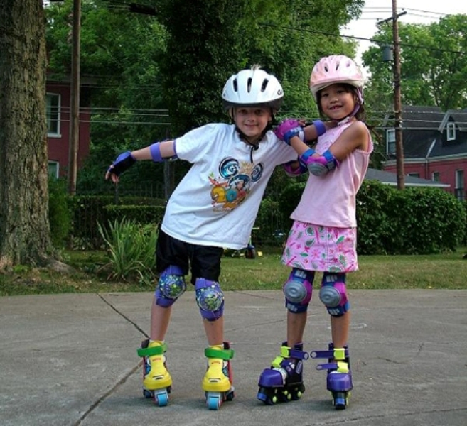**Учить кататься лучше конечно с инструктором, но если такой возможности нет, попробуйте сами учить ребёнка кататься.**

**Я желаю Вам счастья и удачи.**